

Saison 2026-2027



OSV : SV Molbergen
Sonntag, 06.09.2026 (15:00 Uhr)


Herzlich Willkommen!

Ein herzliches Willkommen unseren Gästen und dem Schiedsrichter-Gespann auf unserer Sportanlage am Klünenberg!
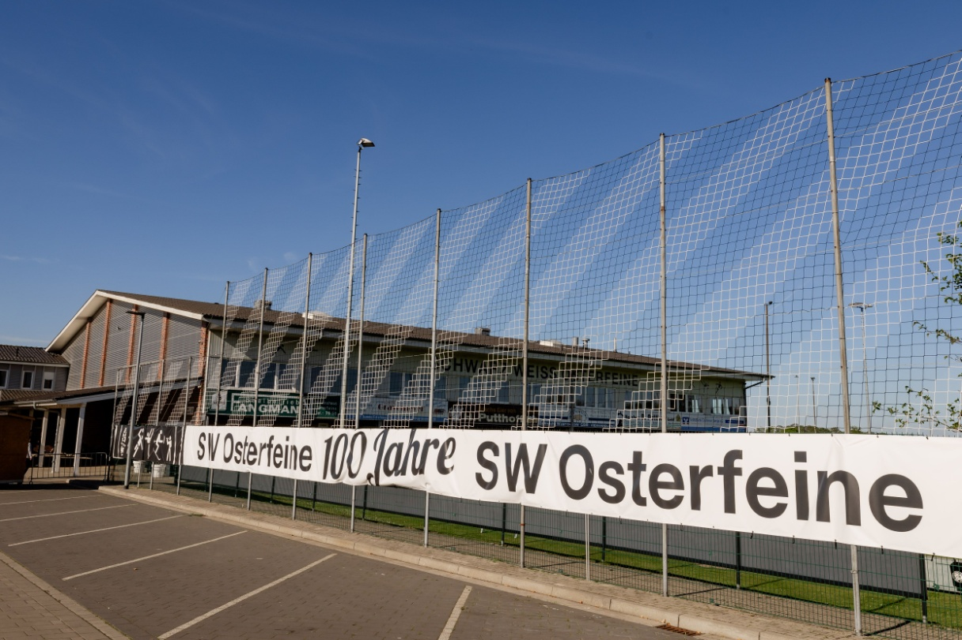

www.sw-osterfeine.de









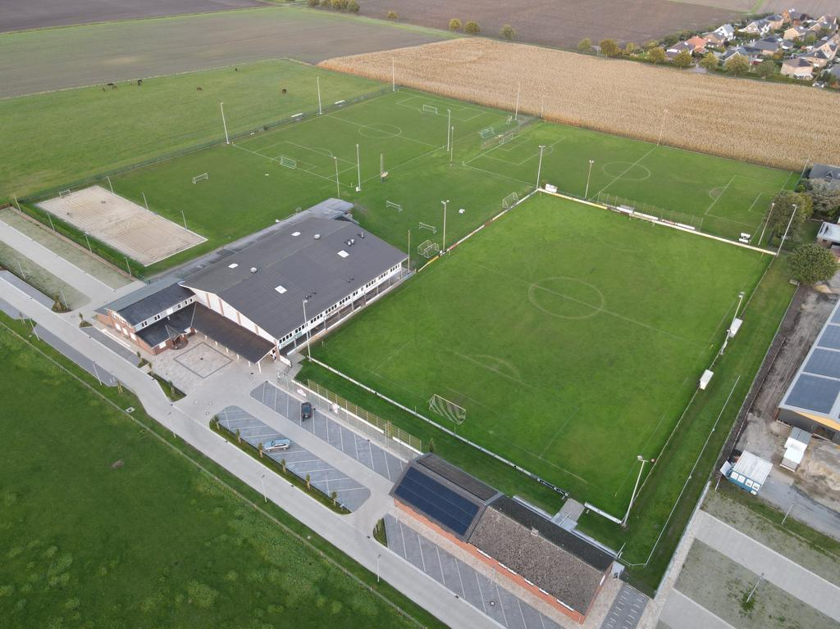

_ _ _ _ _ _ _ _ _ _ _ _ _ _ _ _ _ _ _ _ _ _ _ _ _ _ _ _ _ _ _ _ _ _ _ _ _ _ _ _ _ _ _ _ _ _ _ _ _ _

Wir suchen DICH !!!

SW Osterfeine ist eine Einsatzstelle für das Freiwillige soziale Jahr (FSJ) bzw. den Bundesfreiwilligendienst (BFD).

Wer Interesse hat melde sich bitte bei Bernard Piening
(Tel. 05491/4406 oder unter bernard.piening@ergo.de)




1.Herren Vorwort

Herzlich Willkommen zur heutigen Begegnung zwischen SW Osterfeine und SV Molbergen!

Rückblick: SW Osterfeine – SV Bethen 2:1
Bei teils ungemütlichen Wetterbedingungen durften wir am vergangenen Sonntag den SV Bethen zum Bezirksliga-Duell auf heimischem Platz begrüßen. Nach zuletzt ordentlichen Auftritten gingen wir hochmotiviert und mit viel Selbstvertrauen in die Partie und zeigten bereits in der ersten Halbzeit, dass wir die spielbestimmende Mannschaft sein wollten.

Wir erwischten einen guten Start und waren über weite Strecken der ersten Hälfte die bessere Mannschaft. Lediglich unsere Chancenverwertung ließ zu wünschen übrig. Mehrere gute Möglichkeiten blieben ungenutzt, sodass die Führung auf sich warten ließ. In der 20. Minute war es schließlich Martin Lübbehusen, der den Ball im Tor nach Ecke von Luca Von Der Heide unterbrachte und uns verdient mit 1:0 in Führung brachte.

Auch nach dem Führungstreffer blieben wir das aktivere Team. Mit der knappen Führung ging es schließlich in die Halbzeitpause.

Nach dem Seitenwechsel reagierte der SV Bethen und nahm gleich zwei Wechsel vor. Das Spiel entwickelte sich nun deutlich ausgeglichener. Bethen fand besser ins Spiel und erhöhte den Druck auf unser Tor. In der 67. Minute gelang dem Gast der Ausgleich. Henrik Engelbart traf zum 1:1.
Doch wir ließen uns davon nicht aus der Ruhe bringen. Trainer Simon Wehming bewies ein gutes Händchen und brachte mit seinen Auswechselspielern frischen Schwung und neue Energie in die Partie.
Für uns standen in der zweiten Halbzeit Arne Jacob für Nils Unger (67.), Max Kampsen für Luca Von Der Heide (75.) sowie Paul Kreinest für Tim Fischer (82.) auf dem Platz.

Als vieles bereits auf ein Unentschieden hindeutete, zeigten wir in der Schlussphase noch einmal große Willenskraft. Wir wollten uns für unsere Leistung belohnen und drängten auf den Sieg. In der Nachspielzeit war es dann soweit: Moritz Otte ging nach einer schönen Ecke von Mick Schomacker hoch zum Kopfballduell und erzielte den umjubelten Siegtreffer zum 2:1.
Damit war der erste Heimsieg perfekt, nach zuvor zwei Unentschieden und zwei Niederlagen zeigt die Formkurve eindeutig nach oben. Durch den Sieg konnten wir die Abstiegsplätze verlassen und stehen aktuell auf dem zwölften Tabellenplatz. Gleichzeitig sind wir seit drei Spielen ungeschlagen.

Moritz Otte avancierte mit seinem späten Treffer und einer überzeugenden Leistung zum Matchwinner und wurde dafür in die „Elf der Woche“ der OM-Medien gewählt. Bereits zuvor hatte das Innenverteidiger-Duo um Moritz und Martin Lübbehusen beim 1:1 in Oythe eine starke Vorstellung abgeliefert und die Defensive sicher organisiert.

Heute: Heimspiel gegen SV Molbergen
Heute wartet bereits die nächste Aufgabe auf uns. Wir empfangen die Mannschaft des SV Molbergen und begrüßen alle Spieler und Zuschauer herzlich in Osterfeine. Aufgrund eines von Molbergen angefragten Heimrechttauschs findet die Partie erneut in Osterfeine statt.

Mit dem Rückenwind des ersten Saisonsieges wollen wir den nächsten Schritt machen und die positive Entwicklung fortsetzen.

Wir freuen uns auf eure Unterstützung!

Die 1. Herren



1.Herren – Spieler 26/27

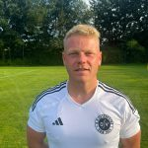  Simon Wehming  Trainer | 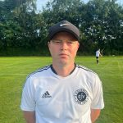  Michael Bergmann  Co-Trainer |   Marco Otte  TW-Trainer
  Nils Unger  Trainer |   Lukas Harpenau  Betreuer | 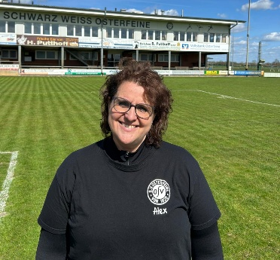  Alexandra Krone  Physio
  Louis Staffehl | 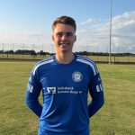  Moritz Sonnen | Gravemeyer, Kevin
  Florian Fangmann | Mathis Herfert | 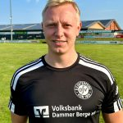  Martin Lübbehusen
  Felix Piening | Arne Jacob | 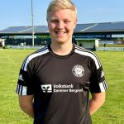  Louis Böckmann
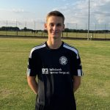  Noah Kramer | 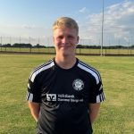  Mattes Glandorf | 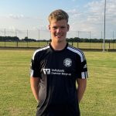  Moritz Otte
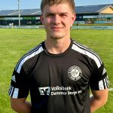  Steffen Wehri | Paul Kreinest | 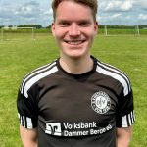  Maximilian bei der Hake
Clemens Lapke | 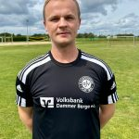  Max Kampsen | 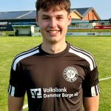  Max-Josef Stärk
  Luca von der Heide |   Mick Schomaker | 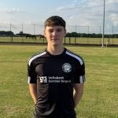  Tim Fischer
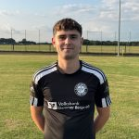  Sean Purcell | 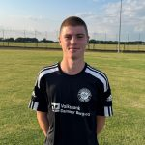  Tom Neteler | 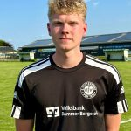  Max Maue
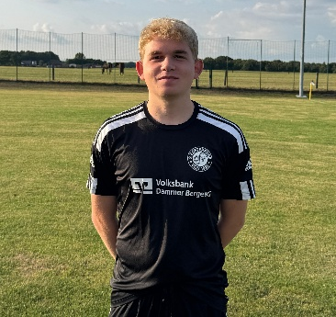
Henry Nordmann

1. Herren: Statistik 26/27

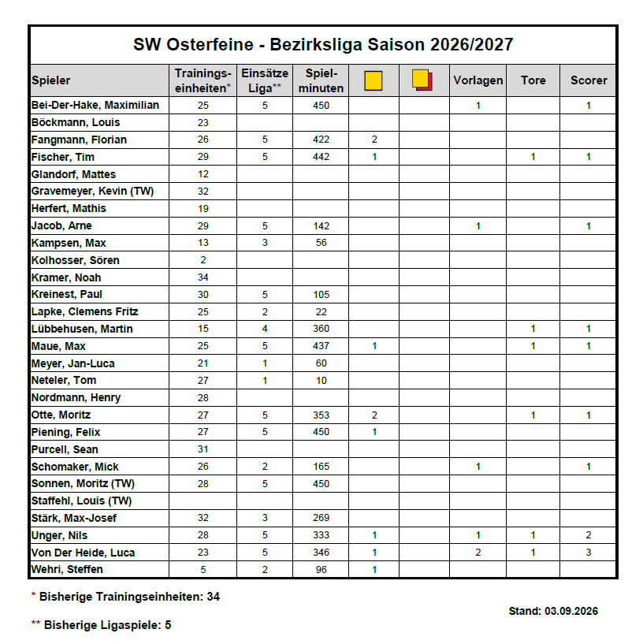





1. Herren: Spielplan Hinrunde 26/27

Bezirksliga Weser-Ems 4

Sa, 01.08.26 | 14:30 Uhr
SV Thüle : SW Osterfeine 5:0

So, 09.08.26 | 15:00 Uhr
SW Osterfeine : FC Lastrup I 2:3

So, 16.08.26 | 15:00 Uhr
SW Osterfeine : TuS Emstekerfeld 1:1

Mo, 24.08.26 | 19:30 Uhr
VfL Oythe : SW Osterfeine 1:1

So, 30.08.26 | 15:00 Uhr
SW Osterfeine : SV Bethen 2:1

So, 06.09.26 | 15:00 Uhr
SV Molbergen : SW Osterfeine

So, 13.09.26 | 15:00 Uhr
SW Osterfeine : SV Holdorf

Mi, 16.09.26 | 20:00 Uhr
TuS Lutten : SW Osterfeine

So, 27.09.26 | 15:00 Uhr
SW Osterfeine : SV Höltinghausen

So, 04.10.26 | 15:00 Uhr
SV Falke Steinfeld : SW Osterfeine

So, 11.10.26 | 15:00 Uhr
SW Osterfeine : Amasyaspor Lohne

So, 18.10.26 | 15:00 Uhr
GW Brockdorf : SW Osterfeine

So, 25.10.26 | 15:00 Uhr
SW Osterfeine : SV Hansa Frieyoythe

So, 01.11.26 | 15:00 Uhr
SFN Vechta : SW Osterfeine

Fr, 06.11.26 | 19:30 Uhr
SW Osterfeine : RW Damme

Sa, 14.11.26 | 15:00 Uhr
FC Lastrup I : SW Osterfeine

Sa, 21.11.26 | 15:00 Uhr
TUS Emstekerfeld : SW Osterfeine

So, 29.11.26 | 15:00 Uhr
SW Osterfeine : VFL Oythe

Tabelle 1. Herren (Stand 03.09.2026)

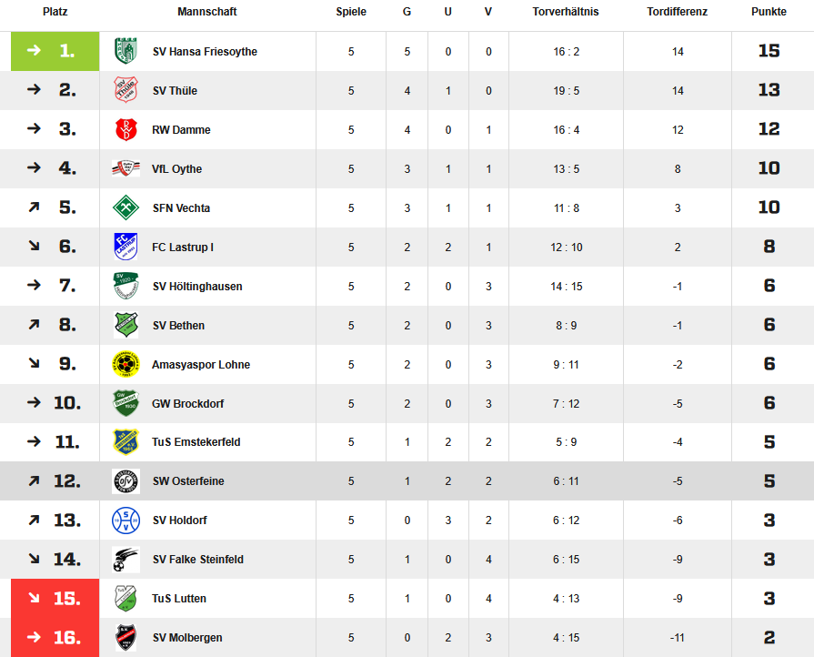
Bezirksliga



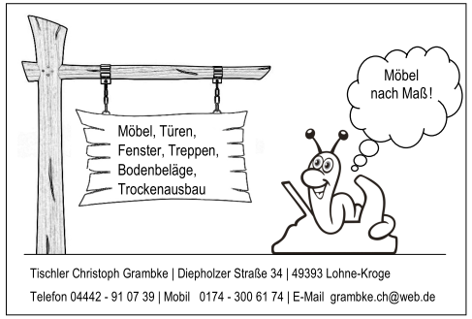

Das Team hinter dem Team!

Bei jedem Heimspiel unserer 1. Herrenmannschaft helfen und unterstützen uns diese tatkräftigen Hände:

Kassierer: Christoph Macke
Burkard Stärk
Michael Kalus
Günter Lampe
Andre Böckmann
Andre Fischer

Stadionsprecher: Josef Gravemeyer
Andreas Hillmann

Kiosk/Imbiss/Clubraum: Petra Böckerstette
Uschi Hillmann
Tom Dalinghaus
Alwin Rolfsen
Anna-Lisa Zumwalde
Maria Kramer
Markus Runnebaum

Anlagenpflege
/ Instandhaltung: Frank Lamping
Jörg Lange
Peter Zumwalde
Florian Fangmann
Felix Lange
Andreas Schockemöhle

Trikotwäsche: Marianne Harpenau

Stadionzeitung: Christian Harpenau
Petra Böckerstette
Ann-Christin Klanke

DANKE!!!
Tabelle 2. Herren (Stand 03.09.2026)

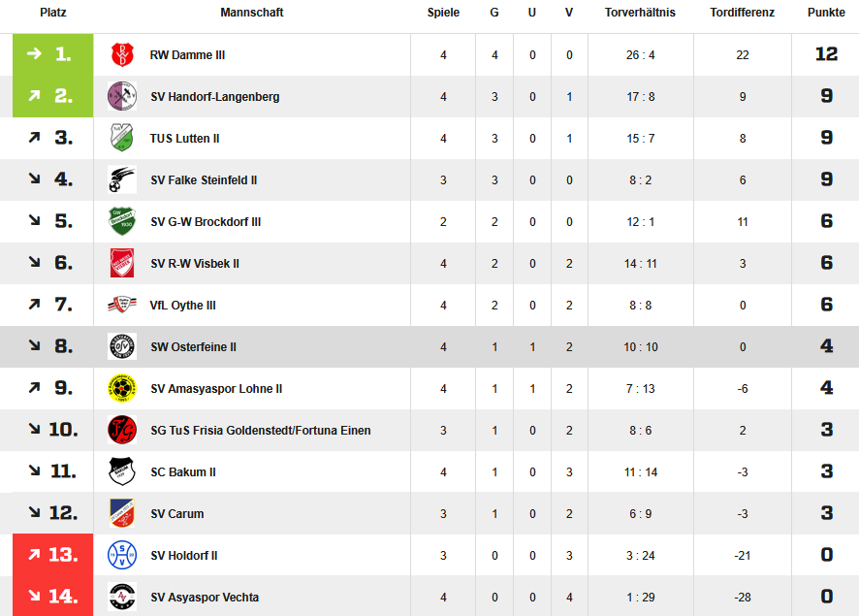
1. Kreisklasse

Tabelle 3. Herren (Stand 03.09.2026)

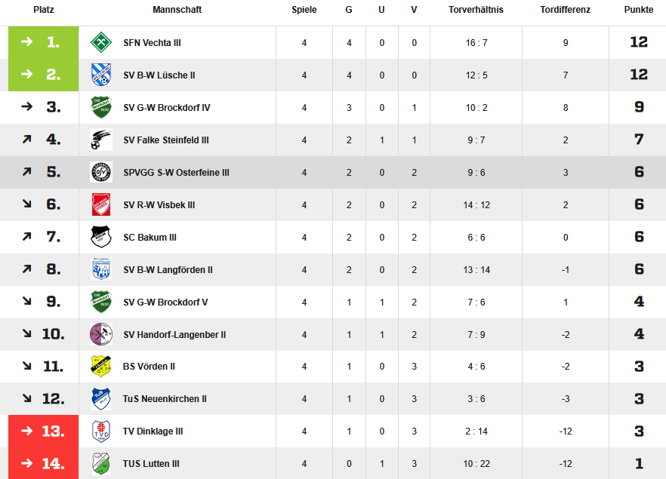
2. Kreisklasse







2. Herren sagt ,,Danke“

Die II-Herrenmannschaft bedankt sich bei der Firma Holzbau Putthoff für den neuen Trikotsatz.

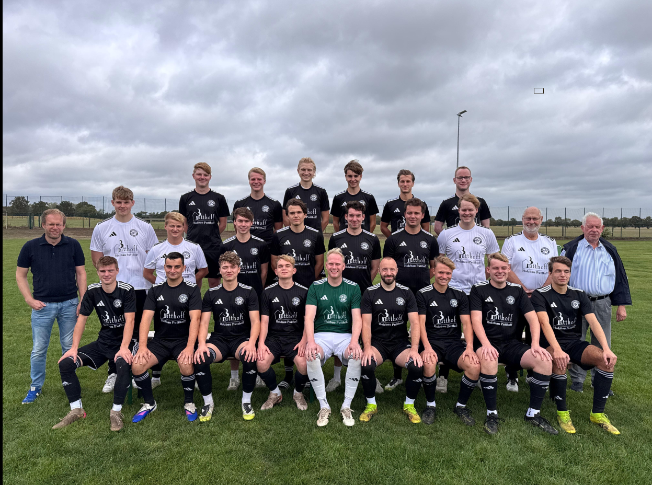

3. Herren

Liebe OSV-Fans,
am vergangenen Sonntag empfing unsere Dritte die Drittvertretung aus Bakum. Nach zwei schmerzhaften Niederlagen war die Mannschaft hoch motiviert, endlich die ersten drei Punkte der Saison einzufahren. Die Aufgabe war jedoch nicht einfach: Bakum verfügt über einige erfahrene Spieler, stand letzte Saison in der oberen Tabellenhälfte und hat dort regelmäßig gepunktet.
Unser Matchplan war simpel: Wir wollten Bakum kommen lassen, um dann bei Ballgewinn blitzschnell die freien Räume zu attackieren. Schon unser erster Vorstoß dieser Art führte zu einer Ecke. Unsere Innenverteidiger rücken in den Strafraum auf – Mick bringt die Flanke, Linus verlängert per Kopf und Pawel drückt die Kugel aus fünf Metern zur 1:0-Führung über die Linie.
Trotz etlicher ähnlich starker Angriffe in der Folgezeit fehlte uns zunächst das Abschlussglück. Unser pfeilschneller Leonard stieß immer wieder gefährlich in Richtung Tor vor, hatte im Abschluss aber leider Pech. Auch drei vielversprechende Chancen von Sean blieben ungenutzt. Auf der Gegenseite wurde es einmal richtig brenzlig: Nach einem Angriff über unsere rechte Seite war unser Keeper bereits geschlagen, doch Linus bewies, dass er nicht nur vorne, sondern auch hinten der absolute König des Fünfmeterraums ist, und kratzte den Ball in höchster Not von der Linie.
In der zweiten Halbzeit haben wir dann zu 100 Prozent die Kontrolle über das Spiel übernommen. Von Bakum kam kein einziger gefährlicher Torschuss mehr. Wir hingegen nahmen das gegnerische Gehäuse immer wieder unter Beschuss.
In der 60. Minute belohnten wir uns endlich: Nach einer stark kombinierten Aktion im Strafraum ließ Sean seinen Gegenspieler aussteigen und netzte souverän zum 2:0 ein. Mit der Hereinnahme unserer Auswechselspieler hatte Bakum dann gar nichts mehr entgegenzusetzen. Der kurz zuvor eingewechselte Matthis Lampe machte schließlich den Deckel drauf und traf zum 3:0. Wenig später hätte er nach einer tollen Vorarbeit von Jim sogar noch seinen zweiten Treffer nachlegen können, doch ein Verteidiger klärte im letzten Moment.
So blieb es beim hochverdienten 3:0-Heimsieg. Am kommenden Wochenende steht für uns das nächste Auswärtsspiel an, dann geht es nach Dinklage.
Ein besonderes Lob und großer Dank gehen an dieser Stelle an den Schiedsrichter der Partie. Trotz vieler intensiver Zweikämpfe und teils harter Duelle hatte er das Spiel jederzeit hervorragend im Griff und sorgte mit seiner Souveränität dafür, dass die Partie nie ausartete. Vielen Dank für diese starke Leistung!
Sportliche Grüße, PK

B-Jugend

1. B-Jugend
JSG ReGoLu – SW Osterfeine 2:2
Ligastart für die B-Jugend! Nach unserer weitgehend blutleeren Vorstellung im Pokalspiel konnten wir uns nun voll und ganz auf die Kreisliga konzentrieren und wollten hier zeigen, dass wir es besser können. Dazu reisten wir direkt in die Ferne zur JSG ReGoLu (Rechterfeld/Goldenstedt/Lutten).
Mit einem leicht dezimierten Kader traten wir sonntags um 10:30 Uhr auf besten Platzverhältnissen zur ersten Ligapartie an. Beste Platzverhältnisse sollten eigentlich dafür sorgen, dass es ein vernünftiges Fußballspiel zu sehen gibt, doch mit dem „zu sehen geben“ nahmen wir es leider etwas zu wörtlich. Wir schauten in den ersten Minuten nur zu, wie die Gastgeber ihr Spiel aufzogen.
Folgerichtig klingelte es bereits nach wenigen Minuten in unserem Kasten. Das, was wir in der Vorbereitung noch häufig angesprochen und auch umgesetzt haben – nach vorne zu verteidigen und diagonal abzusichern – passierte zu langsam bis gar nicht und so war es ein Pass durch die Schnittstelle, der dem Außenangreifer freie Bahn auf unser Tor ermöglichte und der hatte keine Mühe auf 1:0 zu stellen (02. Minute). Direkt eine eiskalte Dusche nach der langen Anreise.
Auch in der Folge hatten wir unsere liebe Mühe, uns aus dem Dauerdruck unserer Kontrahenten zu befreien. Wir wirkten noch nicht richtig wach in der Defensive und regelrecht ängstlich in unserem Offensivspiel. Mit zunehmender Spielzeit ließen die Körner der ReGoLu-Truppe allerdings nach und wir konnten uns langsam in dieses Spiel hineinarbeiten.
Nach ca. 25 Minuten waren wir endgültig auf Augenhöhe. Gewonnene Zweikämpfe und abgegebene Torschüsse gaben uns Selbstvertrauen und die Auswechselspieler (ein Riesenlob an dieser Stelle) gaben alles, um ihre Mannschaftskameraden anzutreiben. Anfeuerungen, Anweisungen, Aufmunterungen… Es kam richtig Energie von der Bank! Für den Ausgleichtreffer reichte es leider trotzdem nicht. Mit dem 1:0 Rückstand ging es in die Pause.
In dieser machten wir uns zunächst bewusst, dass wir die ersten Minuten zwar verpennt hatten, danach jedoch das Spiel nach und nach an uns ziehen konnten und der Ausgleichstreffer nicht mehr fern war. Die Jungs waren hochmotiviert ihr Spiel auf den Platz zu bringen und das Ding noch zu drehen.
Nach Wiederanpfiff übernahmen wir direkt wieder das Kommando. Wir attackierten hoch und setzten die Gastgeber dadurch früh unter Druck. Das Resultat waren Ballgewinne in der gegnerischen Hälfte, die uns schnell in Abschlusspositionen bringen konnten. Einzig der letzte Pass oder der Abschluss ließ noch die letzte Präzision vermissen. Ein Tor war nun nur noch eine Frage der Zeit.


In der 57. Minute platzte endlich der Knoten. Nach einem Einwurf gelang es uns den Ball tief in der gegnerischen Hälfte zu erobern, Ismail steckte geistesgegenwärtig auf Paul in den Halbraum und der fackelte nicht lange, sondern hämmerte die Kugel mit dem ersten Kontakt in die Maschen. Nun galt es nur genauso weiterzumachen, um dem Spiel noch die entscheidende Wendung zu geben.
Nur wenige Minuten später sah es danach aus, als könnte uns dieses Vorhaben gelingen. In der 64. Minute ließ Carlo im linken Mittelfeld auf Johann Balster klatschen und dieser hob den Ball in den rechten Halbraum. Dort war erneut Paul zu finden, der den Ball abermals mit dem ersten Kontakt verwandelte. Dieses Mal war es ein gefühlvoller Heber, der auf 1:2 stellte.
Auch in der Folge behielten wir die Oberhand. Allenfalls über Kontersituationen konnte man uns noch gefährlich werden. Eine solche war es dann auch, die uns den nächsten Rückschlag versetzte. Einen langen Ball in unser Defensivzentrum lief Moritz unter Gegnerdruck ab und spielte den Ball zurück zu Hanno. Für diesen sah es allerdings so aus, als wäre das Spielgerät vom Gegenspieler gekommen und so nahm er wie selbstverständlich den Ball auf. Gemäß Rückpassregel führte dies leider folgerichtig zu einem indirekten Freistoß innerhalb des Strafraums, der letztendlich im Netz untergebracht werden konnte (68. Minute). Natürlich war das ärgerlich, schön war in dieser Hinsicht jedoch, dass niemand Hanno einen Vorwurf machte, sondern stattdessen aufmunternde Worte gefunden wurden. Wir sind uns alle sicher, dass ihm ein solcher Fauxpas nicht noch einmal unterlaufen wird.
Statt nun die Köpfe hängen zu lassen oder in Panik das 2:2 zu verteidigen versuchten wir nun mit aller Macht erneut in Führung zu gehen. Chancen dazu waren da, am Ende scheiterten wir jedoch knapp am Torhüter oder unserer mangelnden Präzision. So stand am Ende ein ärgerliches, aber aufgrund unserer fehlenden Treffsicherheit insgesamt verdientes Unentschieden.
Der erste Punkt ist damit auf unserem Konto. Nun wollen wir weiter fleißig sammeln, um uns für die OM-Liga zu qualifizieren. Weiter geht es bereits am kommenden Wochenende (30.08. 10:30 Uhr) mit dem nächsten Knaller. Wir empfangen die JSG Neuenkirchen-Vörden zur Revanche und wollen zeigen, dass die Niederlage im Pokalspiel nicht unser Leistungsvermögen wiederspiegelt. Zuschauer sind natürlich immer gerne gesehen!
Mit freundlichen Grüßen
Coach P.



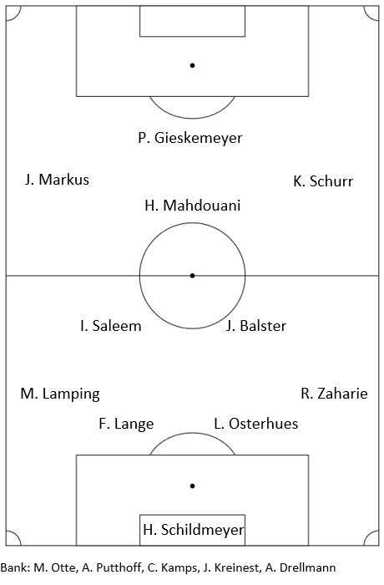
Tore: 1:0 Adrian Hogeback; 02. Minute
1:1 Paul Gieskemeyer (Ismail Saleem); 57. Minute
1:2 Paul Gieskemeyer (Johann Balster); 64. Minute
2:2 Lasse Feldhaus; 68. Minute

Fussball 1.C-Jugend

C-I-Jugend mit Heimsieg und vor Pokalspiel vs VFB Oldenburg

In einem Nachholspiel empfing unsere C-Jugend in der Bezirksliga die Gäste der Spielgemeinschaft von BW Hollage und dem Piesberger SV.

Die Gäste hatten sich am Wochenende mit 7:0 gegen Ankum durchgesetzt und gingen als Favorit ins Spiel. Schon schnell war die starke Angriffsreihe der Gäste zu erkennen und unsere Hintermannschaft musste permanent auf der Hut sein. Daher versuchte unsere Mannschaft ihr Heil in der Offensive, aber es war der Gast, der mit 1:0 durch seinen Stoßstürmer in Führung ging. Doch unsere Mannschaft spielte weiter vorwärts und kam schnell durch Tore von Hannes Gieskemeyer und Paul Enneking zur 2:1 Halbzeitführung. Doch bereits mit der ersten Aktion konnte die Spielgemeinschaft nach der Pause ausgleichen. Das Spiel stand auf der Kippe, aber unsere Mannschaft hatte an diesem Tag eine tolle Moral, war laufstark und spielte nach vorne. 2 Tore von Luis Klanke sorgten für eine 4:2 Führung, die Lukas Stärk und unser vorbildlicher Kapitän Jan von der Heide auf 6:2 ausbauen konnten. In einem umkämpften Spiel konnte sich unsere Mannschaft am Ende verdient durchsetzen. Unsere Mannschaft konnte über 70 Minuten ihr hohes Tempo durchhalten und somit 3 wichtige Punkte für den Klassenerhalt in der Bezirksliga einfahren. Alle Spieler kamen in diesem Spiel zum Einsatz und die Mannschaftsleistung war am Ende für den Sieg ausschlaggebend.

Am kommenden Wochenende ist unsere C-I-Jugend spielfrei und kann sich auf die kommenden Aufgaben in Pokal und Meisterschaft vorbereiten.

Das nächste Punktspiel führt unsere Mannschaft dann nach Ankum. Aber vorher wartet noch ein interessantes Spiel im Bezirkspokal auf unsere Jungs:

Am Mittwoch, den 9.9.2026 empfängt unsere Mannschaft in Osterfeine um 18.30 Uhr den Landesligisten VFB Oldenburg II in der 2. Runde des C-Jugend Bezirkspokals!!!!!





Handball 2. Damen

Nach insgesamt fast 2 Monaten intensiver Trainingszeit, hat auch unsere Vorbereitung nun bald ein Ende und wir starten in die neue Saison. In den vergangenen Wochen wurde der Fokus von Ausdauer- und Krafttraining vermehrt auf den Ball und das gemeinsame Einspielen in der Halle gesetzt, weshalb unsere Trainingswochen teilweise auch 4 Halleneinheiten enthielten. Außerdem haben wir ein sehr faires und lehrreiches Testspiel gegen GW Mühlen bestritten und waren nebenbei auch ab und an noch bei der Laufgruppe Aloha Pundti vertreten. Aber auch der Spaß kam nicht zu kurz, neben kühlen Getränken nach dem Training stand auch die ein oder andere etwas abwechslungsreichere Trainingseinheit auf dem Plan, zum Beispiel das gemeinsame Paddel spielen in Damme an unserem Trainingswochenende.

Insgesamt sind wir sehr zufrieden, was aus unserer großen Truppe geworden ist und freuen uns auf den Saisonbeginn! Wir treffen am Sonntag, den 06.09.26, auswärts um 17 Uhr auf die Damen des TuS Bramsche und hoffen, hier direkt mit voller Kraft ins Spiel starten zu können! Wir freuen uns über eure Unterstützung!

Eure SWO 2. Damen

Handball 1.A-Jugend

Vorbereitungsbericht:

So langsam neigt sich die Vorbereitung dem Ende … Wenn wir zurückblicken, blicken wir auf viele Wochen mit anstrengenden Lauf- und Krafteinheiten, aber auch vielen lustigen Momenten.
Neben dem Training absolvierten wir mehrere Testspiele gegen Steinfeld, Ibbenbüren, Holdorf und Oldenburg. Aus jedem dieser Spiele konnten wir viel lernen und gezielt an unseren Problemen arbeiten, sodass diese uns in der kommenden Saison nicht mehr zum Problem werden.
Am 14.08. ging es dann für uns nach Cuxhaven zum Beachhandballturnier, gemeinsam mit der zweiten A-Jugend und der B-Jugend. Gemeinsam hatten wir viel Spaß und konnten auch den ein oder anderen Erfolg erzielen.
Am Wochenende startet dann endlich unsere Saison. Wir starten am 06.09. um 14 Uhr in Marienhafe und hoffen darauf, die ersten zwei Punkte mitnehmen zu können!

Handball 3.Damen


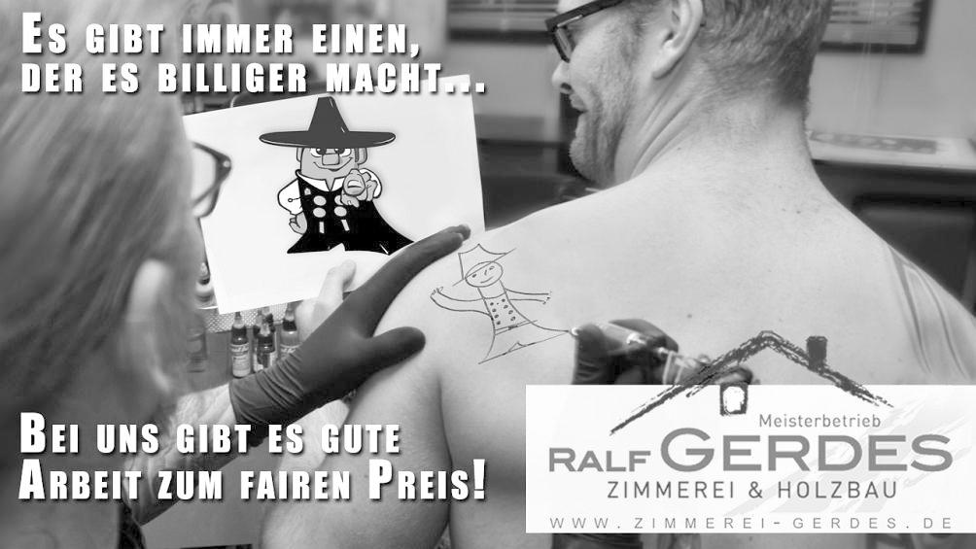



Darts



Lauftreff


Offener Fahrradtreff
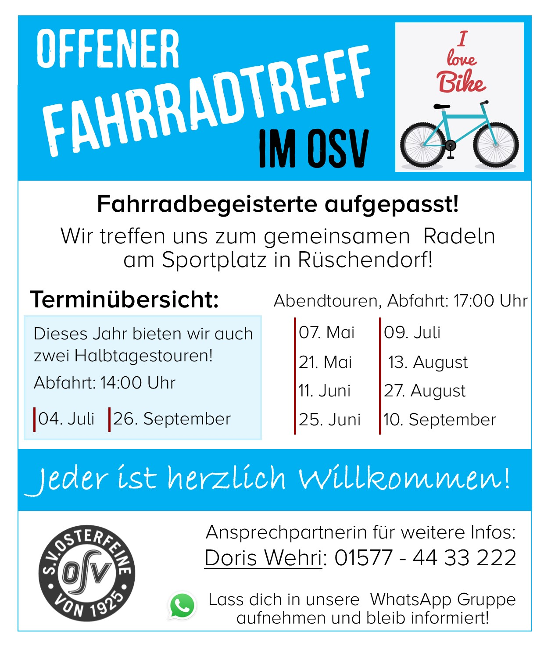





Gesundheit/Fitness

Neuer Kurs-Plan auf der Homepage

www.sw-osterfeine.de

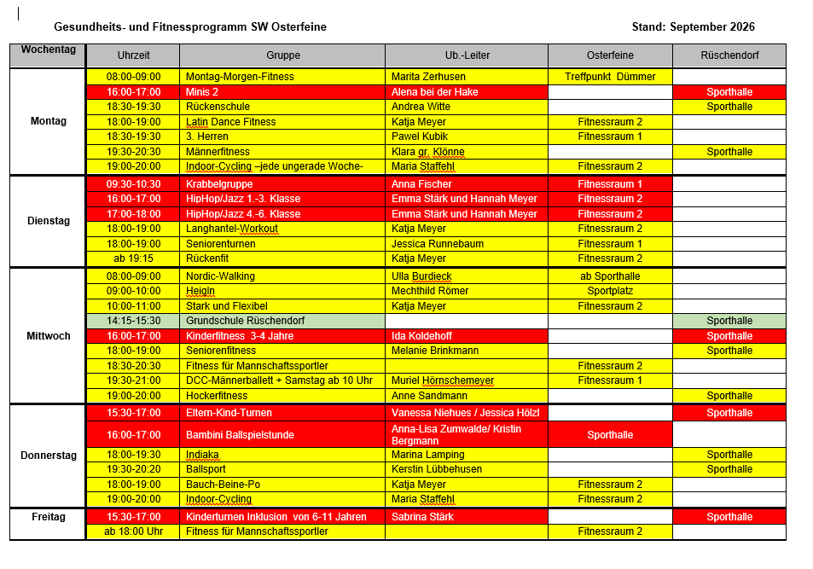
online!!

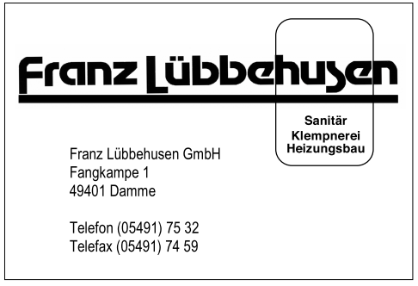










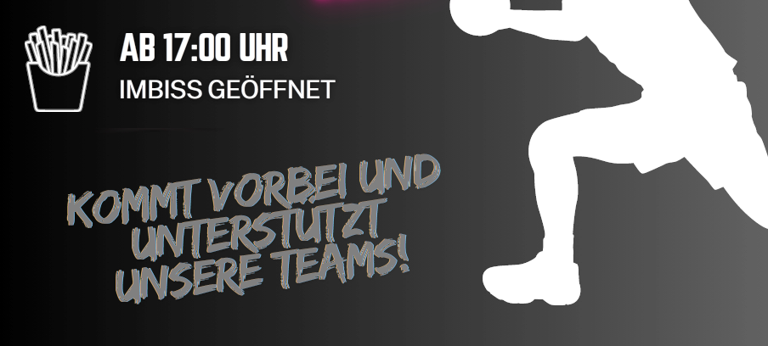
Termine

• 03.10.2026
Osterfeine SgH Dümmerlauf

• 19. – 23.10.2026
Ferienbetreuung - Herbstferien
• 07.11.2026
Sportlerball
• 24.12.2026
Wir warten auf's Christkind in Kooperation mit der Dorfgemeinschaft und SWO

• 05.03.2027 – 20 Uhr
Generalversammlung bei Fangmann

• 22. – 25.03.2027
Ferienbetreuung - Osterferien
• 09. – 13.08.2027
Ferienbetreuung - Sommerferien
• 25. – 29.10.2027
Ferienbetreuung - Herbstferien

Das Eltern-Kind-Turnen startet am 03.09.2026 von 15:30 Uhr-17:00 Uhr bei Vanessa und Jessica in der Sporthalle Rüschendorf.

!!! Die Bambini-Ballspielstunde (Vorstufe Handball) jetzt immer donnerstags von 16.00 Uhr – 17.00 Uhr in der Sporthalle in Osterfeine !!!

Krabbelgruppe


Bambini-Ball-Spielstunde

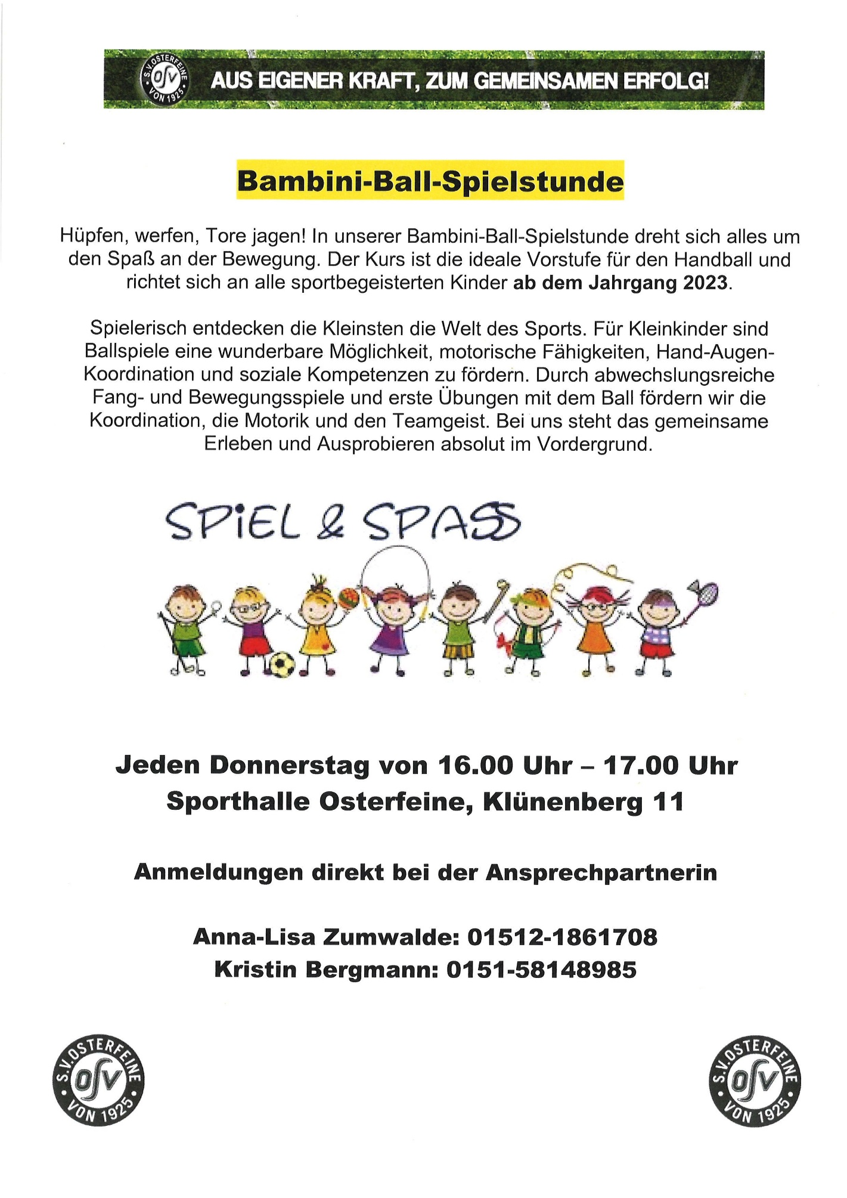

NEU NEU NEU NEU

OSV-Fanartikel erhältlich in der Geschäftsstelle
Ab jetzt in der Geschäftsstelle erhältlich!
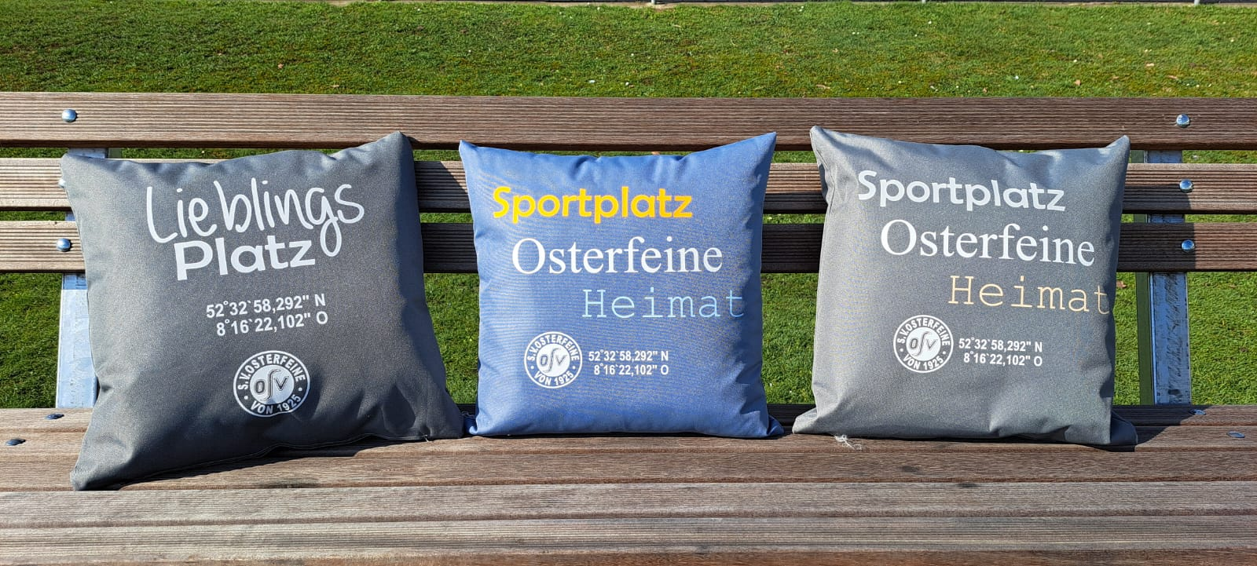
Schöne Outdoorkissen zum Preis von 30,00 €!!!
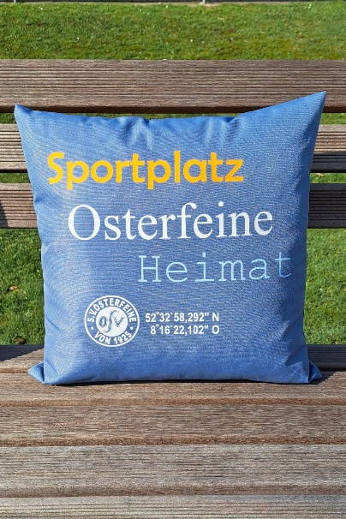

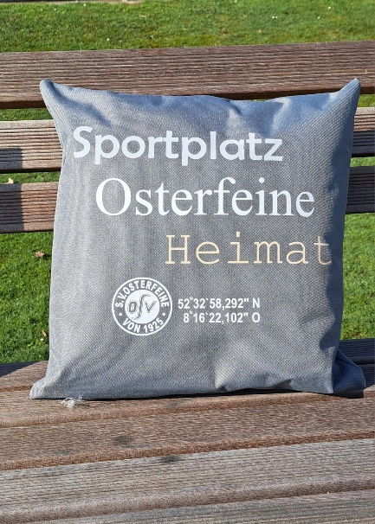

Öffnungszeiten Geschäftsstelle:

Petra Böckerstette: Ann-Christin Klanke:
Mo. 13.00 - 15.00 Uhr Mo. 08.00 - 12.00 Uhr
Di. 10.00 - 12.00 Uhr Mi. 08.00 – 12.00 Uhr
Do. 11.00 - 13.00 Uhr Do. 11.00 – 13.00 Uhr
Fr. 15.00 - 17.00 Uhr


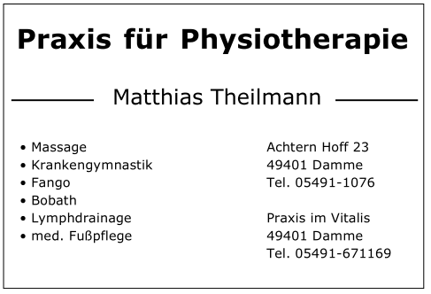

Ansprechpartner im OSV

Fußball - Übungsleiter (Aus- und Fortbildung)
Marco Otte
Tel.: 0173/5350190 / Mail: marco.otte@boge-rubber-plastics.com

Stadionzeitung „SWO – Aktuell“
Christian Harpenau
Tel.: 0151/40256645 / Mail: charpenau@web.de

Platzbelegung Training u. Spiele
Jörg Lange
Tel.: 0162-4584458 / Mail: lange-enneking@ewetel.net
Marco Otte
Tel.: 0173-5350190 / Mail: marco.otte@vodafone.de

Handball - Übungsleiter (Aus- und Fortbildung)
Laura-Sophie Böckerstette
Tel.: 0151/14104617 / Mail: l.boeckerstette@web.de

Mitgliederverwaltung
Ulrich Lampe
Tel.:0171/4907767 / Mail: sw.osterfeine@t-online.de

Passwesen Fußball
Hans-Günther Hönemann
Tel.: 0160/4763879 / Mail: laeufer-hg@web.de

Werbung (Bandenwerbung für Sportplatz und –halle)
Frank Zerhusen
Tel.: 0151-19634896 / Mail: zockerzerhusen@gmail.com
















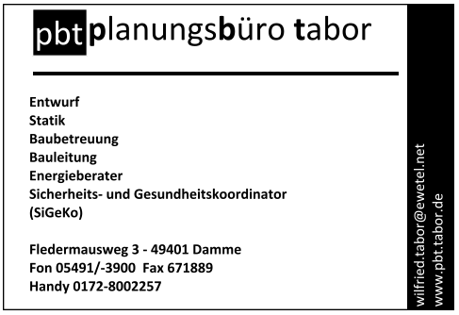

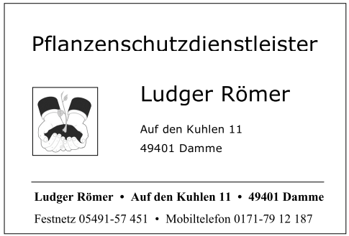












Heimspielzeit ist Genusszeit!

Zu den Heimspielen unserer 1. Herren haben unser

Clubraum, der Imbiss und der Kiosk für euch geöffnet!

Warum nicht die nächste Fahrradtour mit einem schönen Zwischenstopp verbinden?
Freut euch auf frisch gebrühten Kaffee, leckeren Kuchen und weitere Leckereien. Legt bei uns am Sportplatz eine gemütliche Pause ein, stärkt euch und erlebt spannenden Fußball.


Nicht nur unsere treuen Fans – auch alle Auswärtigen sind bei unseren Heimspielen ganz herzlich willkommen!

Kommt vorbei, stärkt euch, genießt die Atmosphäre und fühlt euch wie zu Hause!

Mitglied werden!

Wie kann ich Mitglied werden?

Ganz einfach über die OSV-Homepage (www.sw-osterfeine.de) unter dem Reiter „DIVERSES“ die Beitrittserklärung ausfüllen!

Beitrittserklärung
Hier können sie das Aufnahmeformular für die Mitgliedschaft in den Sportverein „Spielvereinigung Schwarz-Weiß Osterfeine 1925 e.V.“ einsehen.
Einfach herunterladen, ausfüllen und abgeben. Benötigt wird der Acrobat Reader.
- OSV Beitrittserklärung Stand Januar 2024

Die Spartenleiter
Fußball
Abteilungsleiter | Marco Otte | 0173-5350190
Senioren | Michael Harpenau  Marco Otte | 0173-2168871  0173-5350190
Jugend | Bernd Escher  Jan-Bernd Pohlschneider | 0170-4119205  0175-4665323
Altherren/Altliga | Berthold Klatte | 01577-2462339
Schiedsrichterobmann | Andreas Robke | 0178-3606541
Handball
Abteilungsleiterin | Mandy Koplin | 0176-73872678
Stellv. Abteilungsleiterin | Jessica Hölzl | 01515-0631823
Spielwartin | Petra Böckerstette | 0170-9965320
Passwartin | Laura-Sophie Böckerstette | 0151-14104617
Schiedsrichterwartin ext. | Laura-Sophie Böckerstette | 0151-14104617
Schiedsrichterwartin int. | Karin Bremer | 01511-9549635
Öffentlichkeitsarbeit | Franziska Wehri | 0176-61208636
Eventmanager | Marie Meyerrose  Anna Bley | 01573-2286399  01514-1613280
Fitness | Dawid Wadulla | 01522-2667039
Lauftreff | Tine Wadulla | 0160-97077369
Darts | Michael Brune  Mattis Krimpenfort | 0160-6341195  0157-30655389
Offener Fahrradtreff | Doris Wehri | 01577-4433222
Ski-Freizeit | Dorothee Hillmann  Dominik Drahmann | 0170-3008668  01577-1704431

Vorstand

1. Vorsitzender Bernard Piening (Bereich: Vereinsführung)
Stellv. Vorsitzender Christian Olberding (Bereich: Kasse und Steuern)
Stellv. Vorsitzender Jörg Lange (Bereich: Liegenschaften und Sportstätten)
Stellv. Vorsitzender Frank Lamping (Bereich: Liegenschaften und Sportstätten)
Stellv. Vorsitzender Marco Otte (Bereich: Fußballabteilung)
Stellv. Vorsitzender Jessica Hölzl (Bereich: Handballabteilung)
Stellv. Vorsitzender Dawid Wadulla (Bereich: Freizeitsport)
Kassenwart Ulrich Lampe
Geschäftsführer Christian Harpenau

Abteilungsleiter(innen):
Handball Mandy Koplin
Fußball Marco Otte
Schiedsrichter Andreas Robke
Fitness Dawid Wadulla
Lauftreff Tine Wadulla
Darts Michael Brune
Indiaca Anne Hofstadt und Marina Lamping
Offener Fahrradtreff Doris Wehri
Ski-Freizeit Dorothe Hillmann und Dominik Drahmann

Impressum Stadionzeitung:

Herausgeber Spielvereinigung SW Osterfeine 1925 e.V.
Klünenberg 11, 49401 Osterfeine

Redaktion: Vorstand SW Osterfeine

Vertrieb Magazin und Anzeigen
Bernard Piening

Druck SW Osterfeine

Beiträge an geschaeftsstelle@sw-osterfeine.de

